ΘΕΜΑ 4
Σε ένα οικιακό Ασύρματο δίκτυο παρουσιάζονται προβλήματα αποσυνδέσεων, χαμηλής ποιότητας συνδέσεις με μεγάλες καθυστερήσεις. Με την χρήση ενός εργαλείου μέτρησης και σε απόσταση περίπου 2 μέτρων από τον εξοπλισμό επικοινωνίας του σπιτιού, που αποτελείται από το DSL – router και ένα ασύρματο τηλέφωνο, πήραμε μια απεικόνιση της κατάστασης των ασυρμάτων δικτύων που βρίσκονται σε μια περιοχή 100 μ όπως φαίνεται στην παρακάτω εικόνα. Για κάθε δίκτυο που παρουσιάζεται από το εργαλείο μέτρησης, δίνεται το όνομα, η απόσταση και η ισχύς του. Το WIFI 1 αντιστοιχεί στο οικιακό δίκτυο και τα υπόλοιπα σε γειτονικά δίκτυα στην περιοχή.
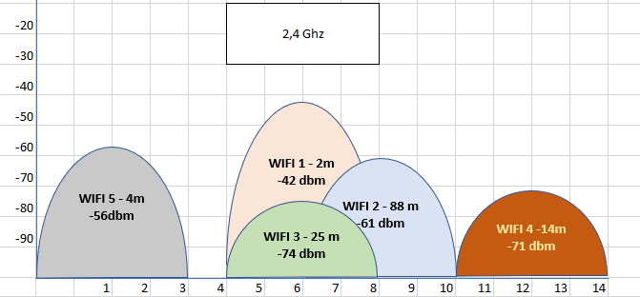
4.1 Με βάση τα εικονιζόμενα στοιχεία πόσα διαφορετικά δίκτυα εμφανίζονται και ποια από αυτά επηρεάζουν την λειτουργία του οικιακού δικτύου.

Μονάδες 6
4.2 Εξηγήστε που είναι τοποθετημένο το Σημείο Πρόσβασης (Access Point) του οικιακού ασύρματου δικτύου και γιατί δεν είναι δυνατό η κεραία του να ακτινοβολεί σε μια γωνία 90^{ο} μοιρών.

Μονάδες 3
4.3 Με βάση τα παραπάνω στοιχεία εξηγήστε ποιο φαινόμενο είναι αυτό που εξηγεί την προβληματική κατάσταση του δικτύου; Ποιοι θεωρείτε ότι είναι οι κυριότεροι παράγοντες που προκαλούν αυτές τις αδυναμίες στο ασύρματο οικιακό δίκτυο; Μονάδες 8
4.4 Ποιες πιστεύετε ότι είναι οι δύο σημαντικότερες προσαρμογές που πρέπει να γίνουν για να βελτιωθεί η κατάσταση της σύνδεσης; Εξηγήστε τι θα κάνατε.

Μονάδες 8

4.2
Στο παρακάτω σχήμα ενός τοπικού δικτύου υπάρχουν συσκευές που συνδέονται με αυτό ενσύρματα ή ασύρματα. Το δίκτυο επεκτείνεται σε δύο κτίρια, το Κτίριο Α και το Κτίριο Β, τα οποία προσφέρουν ανά περίπτωση ενσύρματο ή ασύρματο σήμα μέσω Wi-Fi προτύπου.
Κτίριο Β
Κτίριο Α
Α. Ποια ή ποιες ασύρματες τηλεπικοινωνιακές συσκευές μπορούν μεσολαβήσουν για να συνδεθούν στο τοπικό δίκτυο οι τερματικές συσκευές/υπολογιστές που διαθέτουν μόνο ασύρματες κάρτες δικτύου; Σε ποιο/α κτίριο/α προσφέρονται ασύρματες υπηρεσίες πρόσβασης;
Μονάδες 6
Β. Τι ρόλο αναλαμβάνει η συσκευή του Ασύρματου Σημείου Πρόσβασης στο κτίριο Β;
Μονάδες 5

ΘΕΜΑ 4
Στο παρακάτω σχήμα ενός τοπικού δικτύου υπάρχουν δύο ασύρματοι τηλεπικοινωνιακοί κόμβοι που δίνουν τη δυνατότητα σε συσκευές με ασύρματη κάρτα δικτύου να συνδεθούν στο δίκτυο αυτό μέσω του προτύπου ΙΕΕΕ 802.11g. Ο Ασύρματος Δρομολογητής καλύπτει εμβέλεια σήματος 30 μέτρα (m), ενώ το Ασύρματο Σημείο πρόσβασης καλύπτει 23 μέτρα (m). Ο Ασύρματος Δρομολογητής και το Ασύρματο Σημείο πρόσβασης απέχουν μεταξύ του 75 μέτρα.
Σημείωση: Θεωρείστε ότι δεν υπάρχουν αντικείμενα που να παρεμποδίζουν το ασύρματο σήμα.
4.1
Τι είδους κεραία πρέπει να έχει ο Ασύρματος Δρομολογητής για να καλύπτει οριζόντια έκταση ακτίνας 30 μέτρων και γιατί;
Μονάδες 10
4.2
Με ποια συσκευή θα συνδέεται ένας φορητός υπολογιστής στο τοπικό δίκτυο όταν βρεθεί:
- Στη Θέση Α
- Στη Θέση Β
- Στη Θέση Γ
Να δικαιολογήσετε τις απαντήσεις σας.
(Οι αποστάσεις των θέσεων των συσκευών σημειώνονται στο σχήμα)
Μονάδες 15

ΘΕΜΑ 4
Στο παρακάτω σχήμα ενός τοπικού δικτύου υπάρχουν δύο ασύρματοι τηλεπικοινωνιακοί κόμβοι που δίνουν τη δυνατότητα σε συσκευές με ασύρματη κάρτα δικτύου να συνδεθούν στο δίκτυο αυτό μέσω του προτύπου ΙΕΕΕ 802.11n. Ο Ασύρματος Δρομολογητής καλύπτει εμβέλεια σήματος με ακτίνα 30 μέτρα(m), ενώ το Ασύρματο Σημείο πρόσβασης καλύπτει 28 μέτρα(m). Ο Ασύρματος Δρομολογητής και το Ασύρματο Σημείο πρόσβασης απέχουν μεταξύ του 80 μέτρα(m).
Σημείωση: Θεωρείστε ότι δεν υπάρχουν αντικείμενα που να παρεμποδίζουν το ασύρματο σήμα.
4.1
Ένας χρήστης συνδέεται στο δίκτυο μέσω Έξυπνου τηλεφώνου στη θέση Α. Πραγματοποιεί βιντεοκλήση με άλλο χρήστη και μετακινείται σε ευθεία γραμμή προς το σημείο Β.
Η βιντεοκλήση θα συνεχιστεί χωρίς προβλήματα σε όλη τη διάρκεια της διαδρομής του χρήστη από το σημείο Α στο σημείο Β; Δικαιολογήστε την απάντηση σας.
Μονάδες 12
4.2
Έστω ότι αναβαθμίζεται το σύστημα με αντικατάσταση του Ασύρματου Σημείου Πρόσβασης με άλλο ισχυρότερο που καλύπτει εμβέλεια με ακτίνα 60 μέτρων. Τι θα συμβεί στη βιντεοκλήση της περίπτωσης 4.1; Δικαιολογήστε την απάντηση σας δίνοντας τουλάχιστον δύο (2) λόγους για τους οποίους θα συνεχιστεί ή όχι η βιντεοκλήση χωρίς προβλήματα.
Μονάδες 13

ΘΕΜΑ 4
Στο παρακάτω σχήμα ενός τοπικού δικτύου υπάρχουν συσκευές που συνδέονται με αυτό ενσύρματα ή ασύρματα. Το δίκτυο επεκτείνεται σε δύο κτίρια, το Κτίριο Α και το Κτίριο Β, τα οποία προσφέρουν ανά περίπτωση ενσύρματο ή ασύρματο σήμα μέσω Wi-Fi προτύπου.
4.1
Ποιες τερματικές συσκευές/σταθμοί στο σχήμα θα μπορούσαν να συνδεθούν ενσύρματα και ποιες ασύρματα στο τοπικό δίκτυο και γιατί;
Μονάδες 8
4.2
Τι εξοπλισμό θα πρέπει να έχουν σε κάθε περίπτωση για να συνδεθούν σε αυτό;
Μονάδες 8
4.3
Με βάση το παραπάνω σχήμα, εντοπίστε δύο (2) τερματικές συσκευές με ενσύρματη σύνδεση που μπορεί να συνδεθούν με το πρότυπο 100 BASE-FX και με ποιες προϋποθέσεις.
Μονάδες 9

ΘΕΜΑ 4
4.1 Κατά την εγκατάσταση ενός ασυρμάτου σημείου πρόσβασης (access point) σε ένα διαμέρισμα πολυκατοικίας διαπιστώνετε ότι υπάρχει παρεμβολή των σημάτων από γειτονικά ασύρματα σημεία πρόσβασης. Πως μπορεί να αποφευχθεί αυτή η παρεμβολή;
Μονάδες 5

4.2 Μία μεγάλη ξενοδοχειακή μονάδα σχεδιάζει να εγκαταστήσει ένα ενιαίο ασύρματο τοπικό δίκτυο το οποίο να καλύπτει όλους τους ορόφους της μονάδας. Στο ασύρματο τοπικό δίκτυο θα μπορούν να συνδέονται όλοι οι πελάτες μέσα από τα δωμάτιά τους.
Επιλέξτε ποια από τα παρακάτω στοιχεία θα πρέπει να εγκατασταθούν για την υλοποίηση του δικτύου, δίνοντας μια σύντομη περιγραφή κάθε στοιχείου ασυρμάτου δικτύου που θα επιλέξετε.
Α. Ασύρματο Σημείο Πρόσβασης
Β. Ασύρματοι Σταθμοί
Γ. Κόμβοι Κορμού
Δ. Γέφυρες
Ε. Κόμβοι Διανομής
Μονάδες 12

ΘΕΜΑ 4
Στο παρακάτω σχήμα ενός τοπικού δικτύου υπάρχουν δύο τηλεπικοινωνιακοί κόμβοι, ένα Ασύρματο Σημείο Πρόσβασης και ένας Μεταγωγέας/Switch. Οι δύο συσκευές συνδέονται με ένα καλώδιο UTP Cat.5e σε θύρες 10GigE.
4.1
Τι ταχύτητα των προτύπων Ethernet τελικά επιτυγχάνεται με αυτή την υλοποίηση και γιατί;
Μονάδες 9
4.2
Ποια διάταξη καλωδίων του προτύπων ΤΙΑ/ΕΙΑ-568 θα χρησιμοποιηθεί στα βύσματα RJ45 για τη σύνδεση των συσκευών; Να δικαιολογήσετε την απάντησή σας.
Μονάδες 8
4.3
Τι θα μπορούσαμε να αντικαταστήσουμε από πλευράς υλικού, χωρίς να αλλάξουμε τις διαθέσιμες συσκευές, ώστε αναβαθμιστεί η ταχύτητα μεταξύ των δύο δικτυακών συσκευών; Τι ταχύτητα θα υποστηρίζει το δίκτυο μετά την αλλαγή αυτή;
Μονάδες 8

ΘΕΜΑ 4
Στο παρακάτω σχήμα του τοπικού δικτύου ενός γραφείου υπάρχουν δύο ασύρματα σημεία πρόσβασης που λειτουργούν στη συχνότητα των 2,4GHz και δίνουν τη δυνατότητα σε συσκευές που βρίσκονται στο χώρο να συνδεθούν ασύρματα στο δίκτυο αυτό.
4.1
Αν το laptop έχει ρυθμιστεί να μπορεί να συνδεθεί και με τις δύο ασύρματες συσκευές, με ποια θα επιλέξει να συνδεθεί; Να δικαιολογήσετε την απάντησή σας. Μονάδες 8
4.2
Έστω ότι ο ADSL router έχει ρυθμιστεί να λειτουργεί στο κανάλι 7 και τα κανάλια μετάδοσης που χρησιμοποιούν οι ασύρματες συσκευές φαίνονται στο παρακάτω σχήμα.
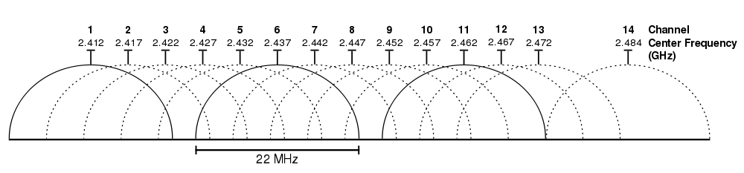
Αν το ασύρματο σημείο πρόσβασης έχει ρυθμιστεί να λειτουργεί στο κανάλι 6, τι πρόβλημα θα αντιμετωπίζει το laptop στη θέση που βρίσκεται. Μονάδες 9

4.3
Με βάση τα δεδομένα του ερωτήματος 4.2, επιλέξτε δύο (2) κανάλια που μπορεί να ρυθμιστεί να λειτουργεί το Ασύρματο Σημείο πρόσβασης, ώστε το δίκτυο να είχε την καλύτερη δυνατή απόδοση. Μονάδες 8
ΘΕΜΑ 4
4.1 Στις παρακάτω εικόνες φαίνονται δύο είδη κεραίας
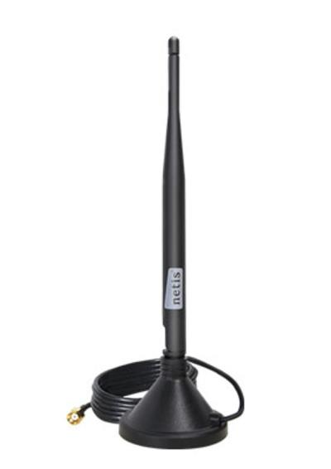
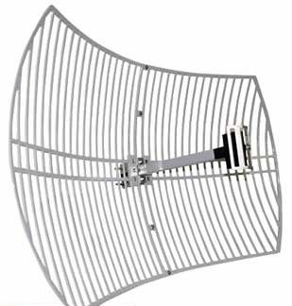

ΕΙΔΟΣ 1 ΕΙΔΟΣ 2
Σε μια εγκατάσταση ασύρματου δικτύου χρειάζεται να συνδεθεί ασύρματα ένα ασύρματο σημείο πρόσβασης και ένας επαναλήπτης (repeater) τα οποία απέχουν απόσταση τουλάχιστον 500 μέτρα. Ποιο είδος κεραίας θα επιλέγατε και γιατί; Μονάδες 7

ΘΕΜΑ 4
Στο παρακάτω σχήμα του τοπικού δικτύου ενός καταστήματος με αποθήκη υπάρχει ένα ασύρματο σημείο πρόσβασης που δίνει τη δυνατότητα στους υπαλλήλους να κινούνται ελευθέρα μέσα στην αποθήκη, να σαρώνουν με τα έξυπνα τηλέφωνά τους τα barcodes των συσκευασιών και να ενημερώνουν το σύστημα με τη διαθεσιμότητα των προϊόντων.

4.1
Αν το ασύρματο δίκτυο υλοποιείται μέσω του προτύπου ΙΕΕΕ 802.11, τι είδους ασύρματη τοπολογία έχει υλοποιηθεί στο παραπάνω τοπικό δίκτυο; Δικαιολογήστε την απάντησή σας.
Μονάδες 6
4.2
Αν η ασύρματη κάρτα δικτύου του φορητού Η/Υ πάθει βλάβη και σταματήσει να λειτουργεί, όμως ο φορητός Η/Υ διαθέτει και ενσύρματη κάρτα δικτύου:
Α. Σε ποιο κτίριο και με ποια συσκευή θα μπορούσε να συνδεθεί; Μονάδες 6
Β. Τι καλώδιο θα χρειαστεί και με τι είδους βύσμα/υποδοχή; Μονάδες 5
4.3
Λαμβάνοντας υπόψη ότι ο μεταγωγέας (switch) και το Ασύρματο Σημείο πρόσβασης συνδέονται με το πρότυπο Ethernet 1000 BASE-FX, δώστε πληροφορίες σχετικά με τα παρακάτω:
- Ταχύτητα μεταφοράς δεδομένων
- Τύπος καλωδίου
- Θύρα σύνδεσης καλωδίου δικτύου
- Συσκευή τηλεπικοινωνιακής σύνδεσης με το τοπικό δίκτυο Μονάδες 8
4.2
Στο παρακάτω σχήμα ενός τοπικού δικτύου υπάρχουν κτίρια και συσκευές που συνδέονται με αυτό ενσύρματα ή ασύρματα. Το δίκτυο επεκτείνεται σε τρία κτίρια, το Κτίριο Α το Κτίριο Γ, καθώς και σε ένα σταθμό βάσης (κεραία).
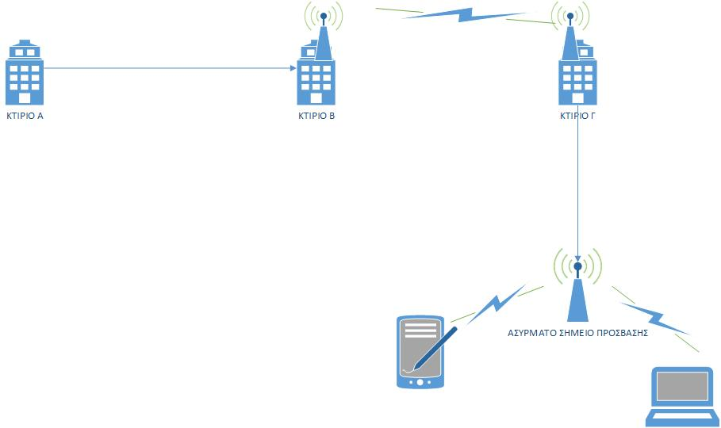
Α. Περιγράψτε τον τρόπο διασύνδεσης όλων των κτιρίων καθώς και των συσκευών στο εν λόγο δίκτυο. Μονάδες 5
Β. Σε τι λειτουργία έχουν ρυθμιστεί οι ασύρματες συσκευές που βρίσκονται στο κτίριο Β και Γ; Μονάδες 5
Γ. Οι φορητές συσκευές του σχήματος μπορούν να συνδεθούν και στις κεραίες των κτιρίων Β και Γ; Αιτιολογήστε την απάντηση σας. Μονάδες 5
4.3
Μία ασύρματη ζεύξη μεταξύ δύο κτιρίων μίας εταιρίας πραγματοποιείτε με access point 802.11g.

A. Ποιος είναι ο μέγιστος ρυθμός μετάδοσης που θα μπορούσε καλύψει την συγκεκριμένη ζεύξη ; Μονάδες 5
Β. Σε περίπτωση που απαιτείτε ο ρυθμός μετάδοσης να είναι μεγαλύτερος από 100 Mbps, τι τύπου access point θα χρησιμοποιηθεί; Να αιτιολογήσετε την απάντηση σας. Μονάδες 5

4.2
Σε ένα κτίριο 3 ορόφων που διαθέτει χώρους επισκεπτών πρόκειται να εγκατασταθεί ασύρματο τοπικό δίκτυο για τις ανάγκες των χρηστών. Περιγράψτε την εγκατάσταση του ασύρματου δικτύου που είναι ενδεδειγμένη για την περίπτωση αυτή σύμφωνα με το EIA/TIA 568C.

Μονάδες 3
4.3
Σε ένα κτίριο θα εγκατασταθεί ασύρματο δίκτυο, κατά την εγκατάσταση θα πρέπει να ληφθούν υπόψη παράγοντες περιορισμού της μετάδοσης. Περιγράψτε αναλυτικά τι πρέπει να περιλαμβάνει η μελέτη.

Μονάδες 5

2.3
Οι δύο υπολογιστές του παραπάνω ερωτήματος βρίσκονται στα γραφεία μιας εταιρείας, σε διαφορετικούς ορόφους. Επίσης διασυνδέονται μεταξύ τους μέσω ενός ασύρματού Access Point. Αναφέρετε σε ποια κατηγορία κατανέμονται με βάση:
Α. Την γεωγραφική τους θέση
Μονάδες 1
Β. Το φυσικό μέσο που χρησιμοποιείται.
Μονάδες 2
Γ. Διατυπώστε ένα μειονέκτημα της χρήσης αυτού του μέσου μετάδοσης.
Μονάδες 2

